天安人寿保险股份有限公司

[项目名称]
[功能名称]

业务需求说明书

项目编号 |  |  |  | 密级 | 机密
修订历史
生效日期 | 版本号 | 版本说明 | 作者 | 审核 | 批准

[说明：
- 本文件中“[]”中内容为说明文字，请在文件拟制时替换或删除；
- 若文中某章节内容可省略、不需要或适用，请保留该标题，并根据实际在内容部分写明“略”、“勿需”或“不适用”等，同时适当说明原因。]Error: Reference source not found

目录

1 引言 3
1.1 背景、目的与限制要求 3
1.2 使用人员 3
1.3 专业术语定义 3
1.4 参考资料 3
2 需求概述 4
3 功能需求 5
3.1 [功能1名称] 5
3.1.1 功能描述 5
3.1.2 相关业务流程描述 5
3.1.3 相关计算公式 5
3.2 [功能2名称] 5
3.2.1 功能描述 5
3.2.2 相关业务流程描述 5
3.2.3 相关计算公式 6
4 报表需求 6
4.1 报表概要清单 6
4.2 [报表1] 7
4.2.1 概述 7
4.2.2 报表说明 7
4.2.2.1 报表格式 8
4.2.2.2 维度（统计方式）定义 8
4.2.2.3 统计条件 8
4.2.2.4 指标/输出项定义 8
4.2.2.5 权限定义 9
4.3 [报表2] 9
5 界面需求 9
6 性能需求 9
7 其他特殊要求 9

- 引言
  - 背景、目的与限制要求
[1. 列出待开发的软件系统的名称，简要介绍本软件开发的背景、意图、作用、使用范围等。
2. 确定本软件系统是否是独立的。如果不是，请说明它是什么系统的什么部分，也可采用方框图的方式说明二者的关系。
3. 说明有关开发工作的限制，如：经费限制、期望的发布日期、紧急程度等。]

  - 使用人员
[列出本软件的最终使用人员身份，以及本软件的预期使用频率]
[范例：该财务系统的最终用户是总公司及各分支机构的财务人员。该系统按正常工作日，或每周七天，每天使用8小时。]

  - 专业术语定义
[列出文中专业术语并给出定义；列出文中全部缩略语，并给出全称和定义。]
序号 | 术语/缩略语 | 全称和说明

  - 参考资料
[列出有关的参考资料名称，如：本项目的已核准的计划任务书或合同、上级机关的批文，本项目已经发布过的文档]

- 需求概述
[请简要介绍该软件系统的核心功能，并画出系统总的业务流程图。]
[流程图范例：
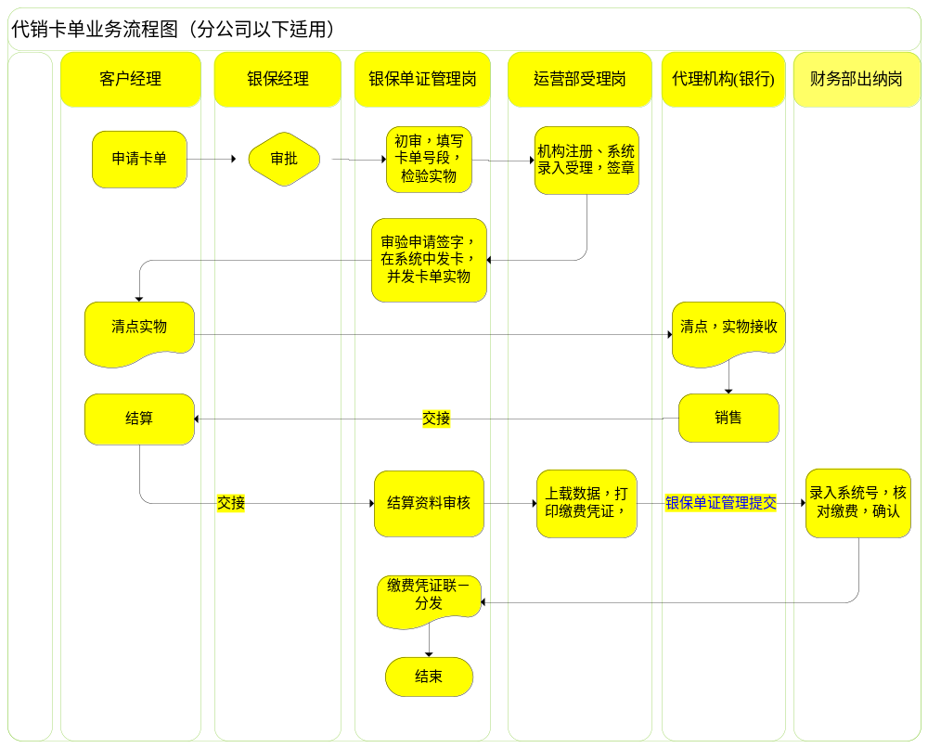

- 功能需求
[可分项列举，也可用表格等方式，逐一叙述该系统各项功能要求。
以下是“分项列举格式”。“表格格式”可自行设计，只要能够说明该功能的作用及与该功能相关的业务流程、实现方式等即可。
如有需要，可列举相关计算公式。]
  - [功能1名称]
    - 功能描述
[主要说明该功能的作用及特点]
    - 界面实现描述
[说明与该功能相关的界面实现，描述实现界面需要的数据项，以及数据项展示风格要求，数据项之间是否有相互关系，在界面打开时那些数据项已被初始化,可附页面要素的图示]

    - 相关业务流程描述
[说明与该功能相关的业务流程，并描述该功能的实现方式、操作流程及具体要求（含输入/输出数据要求）,可附页面要素的图示]
    - 相关计算公式
[如涉及到相关计算公式，请提供。
范例：
问题件比例 = 该介绍人在评估期内问题件件数 / 该介绍人在评估期内总预收件数 × 100% ]

  - [功能2名称]
[格式要求与功能一相同]
    - 功能描述
    - 界面实现描述
    - 相关业务流程描述
    - 相关计算公式

报表需求
[针对实际情况，从业务角度说明系统所需要的各个报表，以及对报表中的数据、格式等方面的要求。]

  - 报表概要清单
报表名称 | 报表关键程度 | 数据实时性要求 | 统计频度 | 开发紧迫程度

说明：
 | 说明 | 级别 | 级别说明
报表关键程度 | 指日常使用中报表的对业务的关键程度，延误是指使用中（不是开发）报表的更新时间延误，共分7个等级 | 1级 | 对日常业务不可或缺，报表不允许有延误
报表关键程度 | 指日常使用中报表的对业务的关键程度，延误是指使用中（不是开发）报表的更新时间延误，共分7个等级 | 2级 | 对日常业务处理相当重要，最多允许一天延误
报表关键程度 | 指日常使用中报表的对业务的关键程度，延误是指使用中（不是开发）报表的更新时间延误，共分7个等级 | 3级 | 最多允许三天延误
报表关键程度 | 指日常使用中报表的对业务的关键程度，延误是指使用中（不是开发）报表的更新时间延误，共分7个等级 | 4级 | 允许一周延误
报表关键程度 | 指日常使用中报表的对业务的关键程度，延误是指使用中（不是开发）报表的更新时间延误，共分7个等级 | 5级 | 当月完成就可以了
报表关键程度 | 指日常使用中报表的对业务的关键程度，延误是指使用中（不是开发）报表的更新时间延误，共分7个等级 | 6级 | 如果延误，不至于影响太大
报表关键程度 | 指日常使用中报表的对业务的关键程度，延误是指使用中（不是开发）报表的更新时间延误，共分7个等级 | 7级 | 其它情况，请具体说明
数据实时性要求 | 指日常使用中，对报表数据截止时间的要求，共分8级 | 1级 | 即时数据
数据实时性要求 | 指日常使用中，对报表数据截止时间的要求，共分8级 | 2级 | 当天汇总数据
数据实时性要求 | 指日常使用中，对报表数据截止时间的要求，共分8级 | 3级 | 前一天数据
数据实时性要求 | 指日常使用中，对报表数据截止时间的要求，共分8级 | 4级 | 前一周数据
数据实时性要求 | 指日常使用中，对报表数据截止时间的要求，共分8级 | 5级 | 前一个月数据
数据实时性要求 | 指日常使用中，对报表数据截止时间的要求，共分8级 | 6级 | 前一季度数据
数据实时性要求 | 指日常使用中，对报表数据截止时间的要求，共分8级 | 7级 | 前一年数据
数据实时性要求 | 指日常使用中，对报表数据截止时间的要求，共分8级 | 8级 | 其它情况，请具体说明
统计频度 | 共分7级 | 1级 | 日报
统计频度 | 共分7级 | 2级 | 周报
统计频度 | 共分7级 | 3级 | 月报
统计频度 | 共分7级 | 4级 | 季报
统计频度 | 共分7级 | 5级 | 年报
统计频度 | 共分7级 | 6级 | 任意时段
统计频度 | 共分7级 | 7级 | 其它情况，请具体说明
开发紧迫程度 | 每一种报表对开发过程的紧迫性要求，填写紧迫、较紧迫、普通等
  - [报表1]
    - 概述
报表名称
内容简述
使用部门/人员
报表用途 | 请选择：  □ 对外报送 □ 经营检讨会使用 □ 统计使用 □ 分析使用  □ 其它情况，请具体说明
]
    - 报表说明
[明确说明报表输出格式、统计条件、统计方式、输出项解释、报表使用权限等信息。注意，请尽量使用本节下各小标题（4.2.2.1～4.2.2.5）的内容格式。
例如：
业务员行为类列项报表

统计条件：营业区代码、营业部代码、业务员代码及姓名（为非必选条件）、统计期间（X年X月至X年X月）
统计条件说明：
统计期间：统计期间为以承保日期统计日期区间。
统计方式及其他：
如果输入业务员代码时指单一业务员统计
末行列出分值合计
打印选项分:屏幕显示、打印机、文本文件。
]

报表格式
[如：
案件处理时效跟踪表 （按机构） 表号：
统计时间： 年 月 日 至 年 月 日 单位： 天/案
机构 | 查勘 | 核损 | 立案 | 缮制 | 核赔 | 结案 | 赔款支付 | 业务处理
如何表格较宽，也可纵向列示]

维度（统计方式）定义
维度（统计方式）名称 | 层次划分 | 说明
[业务需求提交人员如果对于维度认识不清晰全面，可不填写此项]

统计条件
统计条件 | 说明

指标/输出项定义
指标/输出项名称 | 指标/输出项定义

权限定义
指标名称 | 分析维度及层次 | 使用人 | 所在部门 | 权限
[说明：
1.报表开发发布的过程需要确定用户权限，所以请尽可能将已确定的权限列清楚，如果发布后需要未列出的权限，则需要重新申请增加或修改权限；
2.有的指标不同的人在不同的维度层次上有不同权限，请分别列出。例如维度“机构（二级机构/三级机构）”，总公司的人可以看到所有机构的数据，二级机构的人只能看到所在机构和下属三级机构的数据。]
  - [报表2]
[格式与报表1相同]

界面需求
[说明对系统界面的详细要求，包括界面间的跳转，可通过界面图片和屏幕跳转流程图来表示。如果内容较多，可直接使用附件来详细呈现。]

性能需求
[针对实际情况，说明对系统性能方面的要求，如：系统响应时间、并发用户数量等。]

预估关联功能模块
[如业务需求提交人员可预估此需求可能影响的关联功能模块变更请填写此项]

预估关联人员
[如业务需求提交人员可预估此需求可能涉及的需求评审部门或者人员请填写此项]

其他特殊要求
[如有其他特殊要求，请说明，如：安全性、灵活性、扩展性等]

